E-Commerce E-Compra

Especificação de Caso de Uso
Acompanhar Pedido

E-Commerce E-Compra
ECU7 – Acompanhar Pedido

Homologação
Nome | Cargo | Data | Descrição
Thiago Gusmão |  | 19/09/2011 | Criação do documento
Thiago Gusmão |  | 20/09/2011 | Revisão do documento
Thiago Gusmão |  | 02/10/2011 | Adequação às Regras de Negócio RN 2.5.2 à RN 2.3.5
Thiago Gusmão |  | 25/10/2011 | Revisão do documento

Sumário

1 - Objetivo 4
2 - Tipo de Caso de Uso 4
3 - Atores 4
4 – Cenários 4
5 – Interfaces 4
5.1 - Interface 1- Acompanhar Pedido 4
5.1.1 – Descrição de Interface 1- Acompanhar Pedido 4
5.2 - Interface 2- Detalhe Pedido 5
5.2.1 – Descrição de Interface 2- Detalhe Pedido 5
6 – Regras de Apresentação 6
7- Pré-condições 6
8- Detalhamento dos Fluxos de Eventos 6
81 - Fluxo principal 6
82 - Fluxos Alternativos 7
83 - Fluxos de Exceção 7
84 84 - Pontos de Extensão 7
9- Pós-condições 7
10- Observação 7
11- Referências 7

1 - Objetivo
Este caso de uso permite acompanhar os pedidos realizados no e-commerce.

2 - Tipo de Caso de Uso
Este caso de uso é do Tipo Concreto.

3 - Atores
Sequência | Identificação do Ator
1 | Cliente
Tabela 1

4 – Cenários
- Acompanhar Pedido

5 – Interfaces

5.1 - Interface 1- Acompanhar Pedido

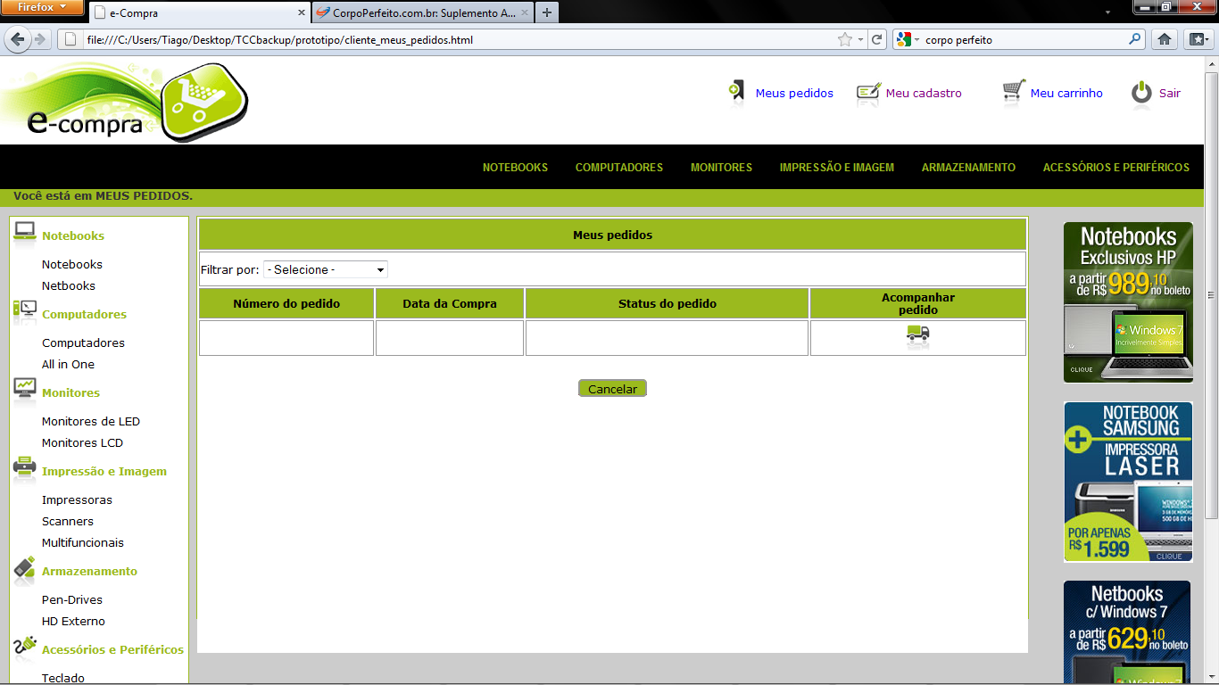

5.1.1 – Descrição de Interface 1- Acompanhar Pedido

Campo | Tipo | Tamanho | Obrigatório | Formatação | Regra | Descrição
Número do Pedido | Numérico | 10 | - | - | - | -
Data da Compra | Texto | 8 | - | - | - | -
Status do pedido | Texto | 40 | - | - | - | Status referente ao pedido
Acompanhar pedido | Botão | - | - | - | - | Permite detalhar um pedido
Tabela 2

5.2 - Interface 2- Detalhe Pedido

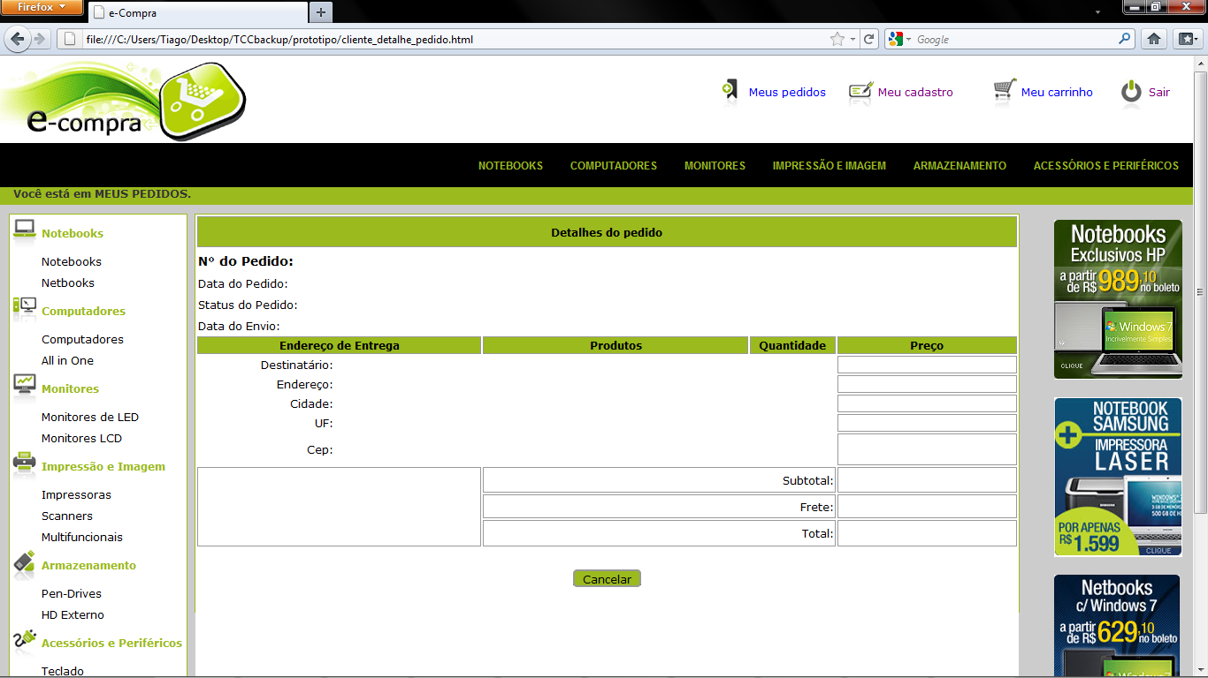

5.2.1 – Descrição de Interface 2- Detalhe Pedido

Campo | Tipo | Tamanho | Obrigatório | Formatação | Regra | Descrição
Número do Pedido | Numérico | 10 | - | - | - | -
Data da Compra | Texto | 8 | - | - | - | -
Status do pedido | Texto | 40 | - | - | - | Status referente ao pedido
Data de envio | Texto | 8 | - | - | - | Data de envio do produto ao cliente
Destinatário | Texto | 40 | - | - | - | Nome do cliente para envio do produto
Endereço | Texto | 60 | - | - | - | Endereço de entrega
Cidade | Texto | 40 | - | - | - | Endereço de entrega
UF | Texto | 2 | - | - | - | Endereço de entrega
Cep | Numérico | 8 | - | - | - | Endereço de entrega
Produtos | Texto | 50 | - | - | - | Nome dos itens do pedido
Quantidade | Numérico | 10 | - | - | - | Quantidade de itens de cada produto
Preço | Numérico | 10 | - | - | - | Preço de cada produto
Subtotal | Numérico | 10 | - | - | - | Soma dos valores dos produtos
Frete | Numérico | 10 | - | - | - | Valor do envio do produto
Total | Numérico | 10 | - | - | - | Total da soma dos valores do subtotal e frete

6 – Regras de Apresentação

Regra de Negócio | Descrição
- | -
Tabela 3

7- Pré-condições
Não há pré-condições.

8- Detalhamento dos Fluxos de Eventos

- Fluxo principal
Acompanhar Pedido
Este fluxo permite ao ator acompanhar um pedido no sistema;
- O caso de uso inicia quando o ator seleciona a opção “Meus Pedidos” disponível no menu principal do sistema;
- O sistema verifica se o ator efetuou login no sistema:
  - Caso positivo, o sistema executa o próximo passo;
  - Caso negativo, o sistema executa o ECU1 Efetuar Login – P2;
- O sistema recupera todos os pedidos do cliente que se encontram no sistema;
- O sistema apresenta para cada pedido recuperado no passo anterior a opção “Acompanhar”, além da opção “Cancelar” conforme descrição de interface 1;
- O ator seleciona uma das opções;
- O sistema verifica a opção selecionada pelo ator:
  - Caso o ator selecione a opção “Acompanhar”, o sistema executa o próximo passo;
  - Caso o ator selecione a opção “Cancelar”, o sistema retorna à tela inicial da loja virtual;
- O sistema recupera os dados do pedido que o cliente optou por acompanhar;
- O sistema apresenta um formulário com os dados recuperados e as opções “Pagar Agora”, habilitada ou não conforme descrito na RN2.5.1, e “Cancelar” conforme descrição de interface 2;
- O ator seleciona uma das opções;
- O sistema verifica a opção selecionada pelo ator:
  - Caso o ator selecione a opção “Pagar Agora”, o sistema executa o próximo passo;
  - Caso o ator selecione a opção “Cancelar”, o sistema retorna ao P3;
- O sistema direciona o ator para o site especializado em pagamentos on-line, conforme descrito na RN 2.5.2, onde poderá efetuar o pagamento referente à sua compra;
- O caso de uso é encerrado;

- Fluxos Alternativos
Não há fluxos alternativos.

- Fluxos de Exceção
Não há fluxos de exceção.

84 - Pontos de Extensão
- Efetuar Login.
- Manter Carrinho de Compras.

9- Pós-condições
Não há observações.

10- Observação
Não há observações.

11- Referências
- Regras de Negócio
- Projeto Básico
- Caso de uso Manter Carrinho de Compras

